## **1.武当人才支持计划人才生活津贴申领（第三次申领）操作手册**

### 1.1个人申请

个人在十堰亲清在线平台（http://qqzx.shiyan.gov.cn/home.html）注册、登陆后，在人才专区--人才服务--武当人才支持计划人才生活津贴申领（第三次申领）事项中点击“立即申报”，跳转到申报指南详情页后点击“前往申报”。

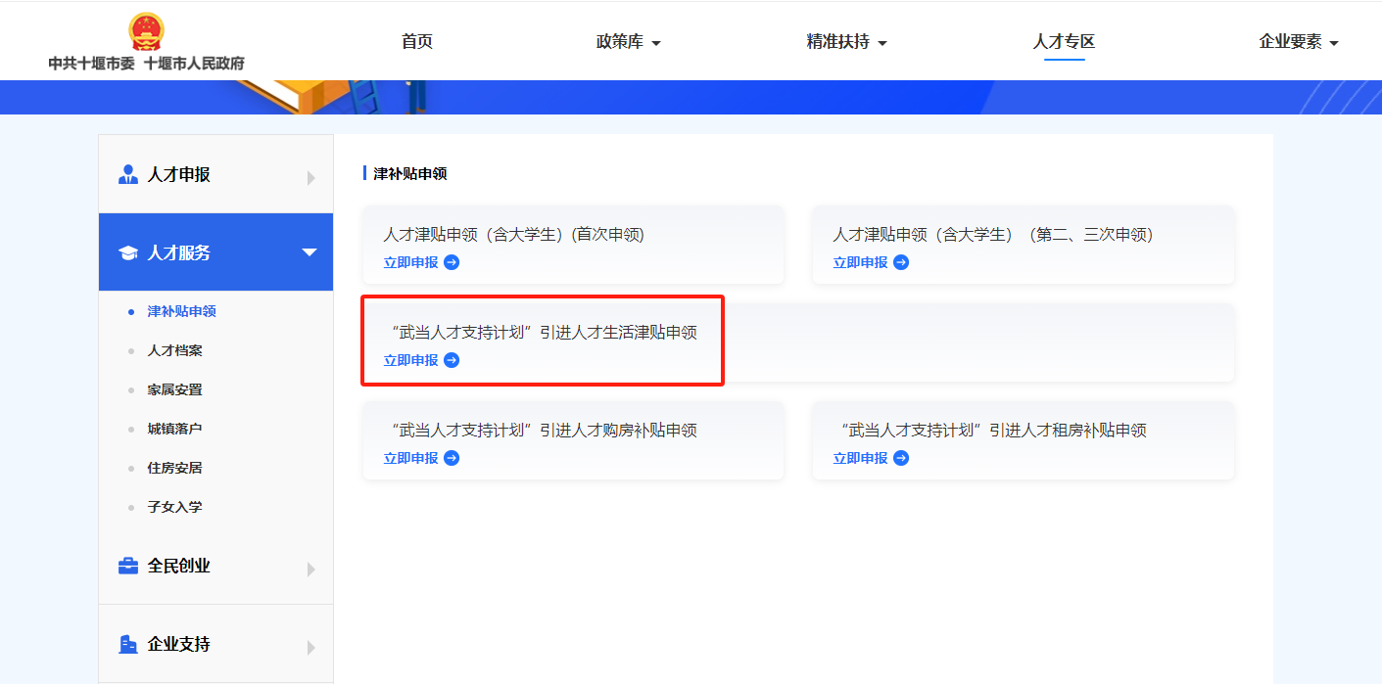

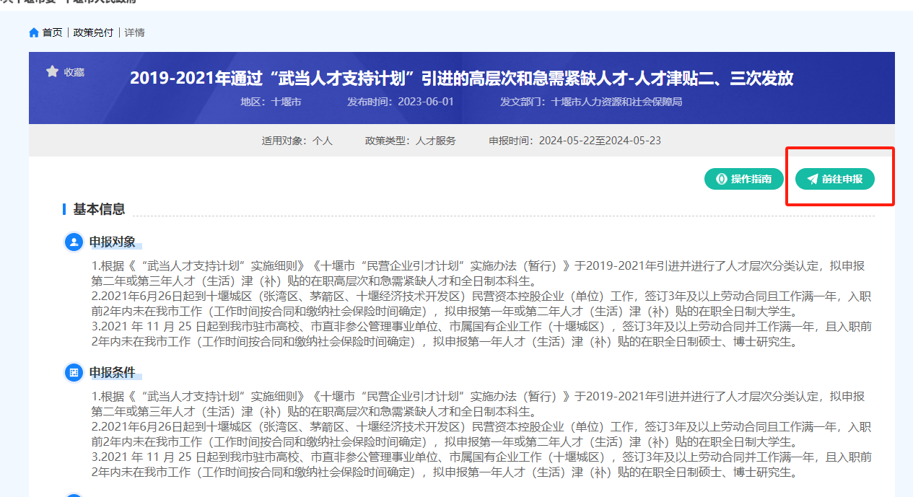

按照页面提示，填写相关信息，点击生成申请表。

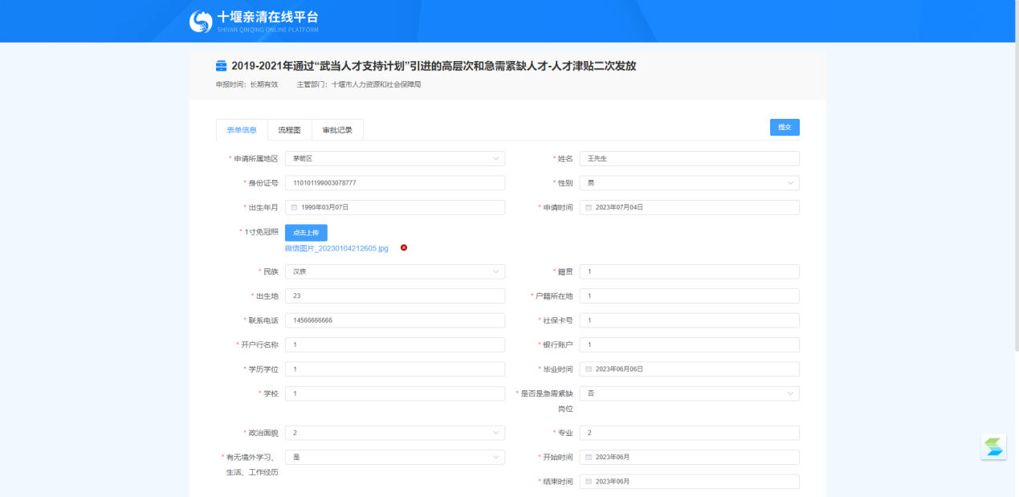

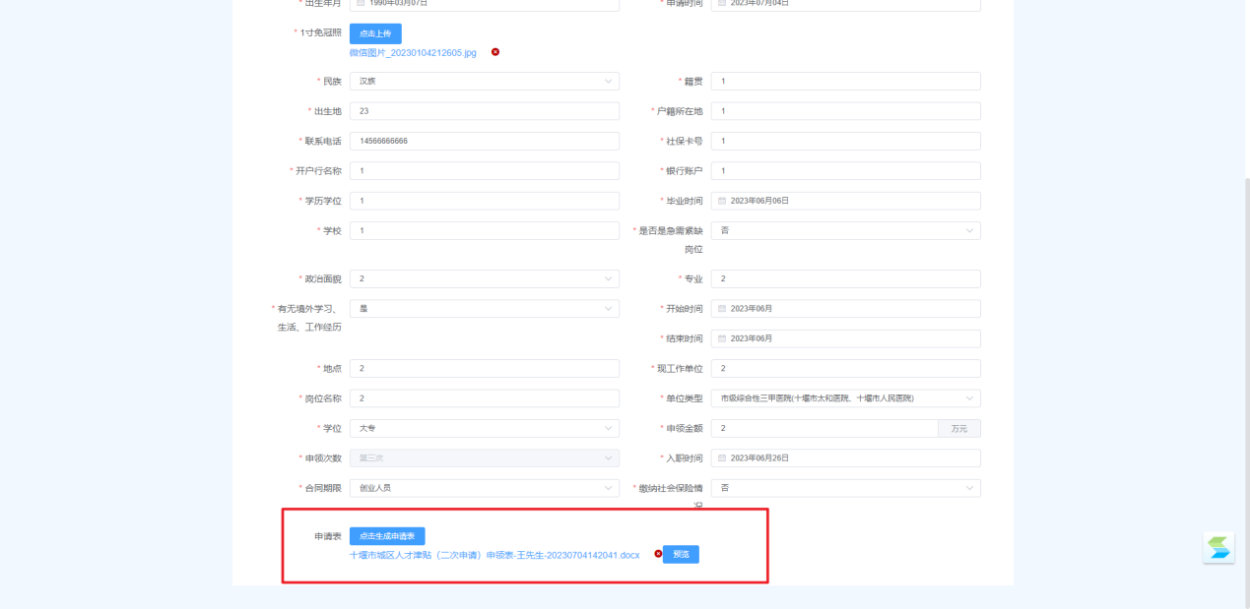通过平台把相关材料提交给单位（为确保平台上有相关单位信息，在个人申报前，单位必须在十堰亲清在线平台注册登陆）。

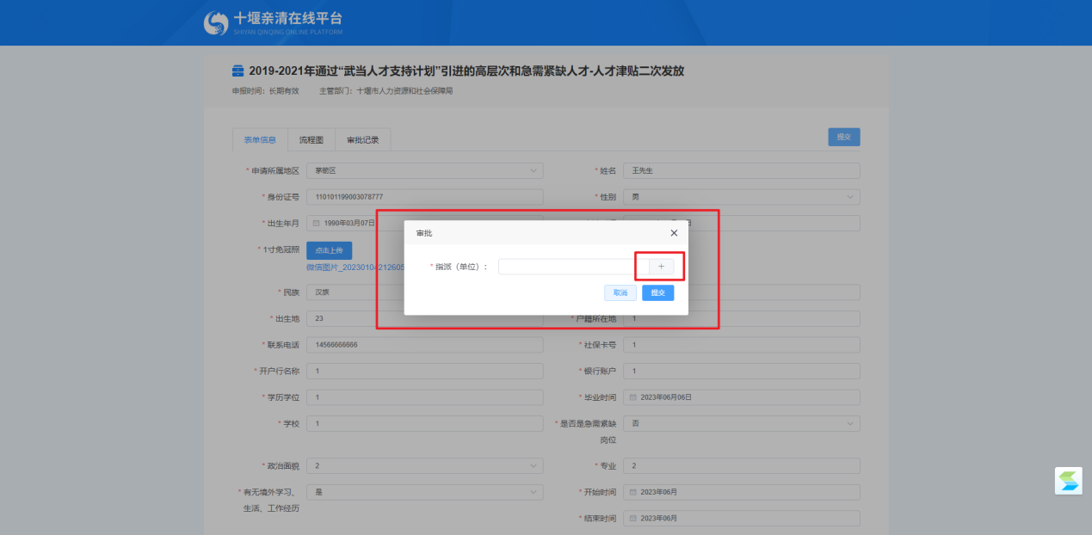

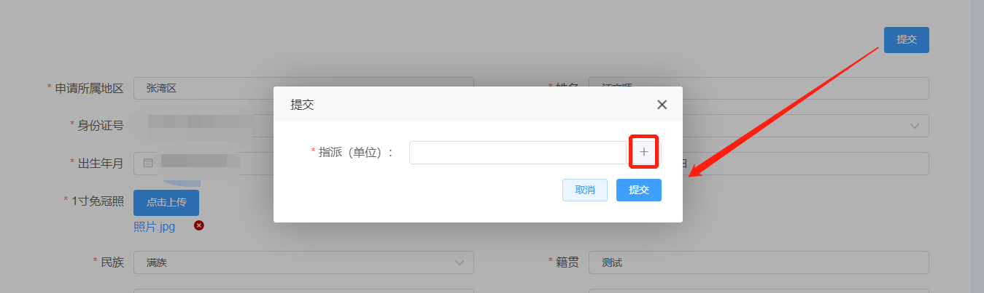

选择相应的单位，点击“添加用户”。

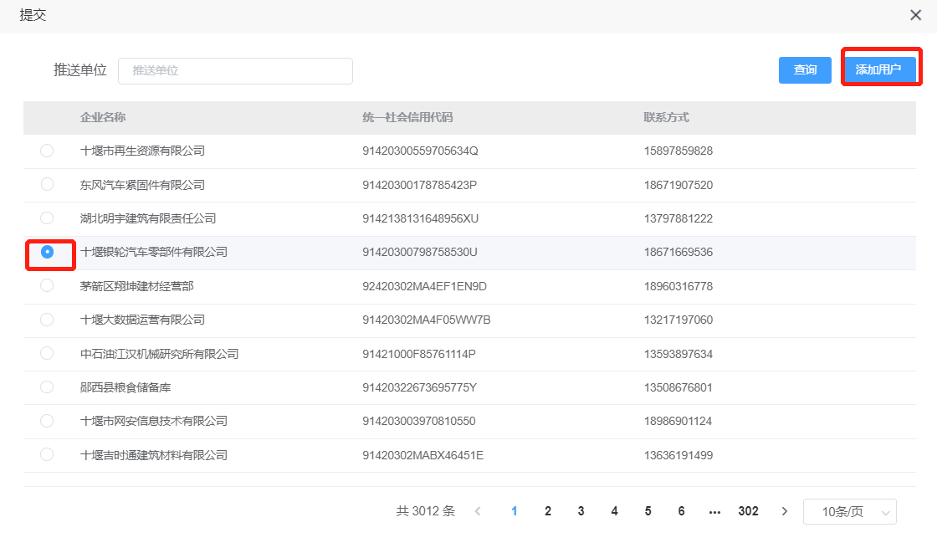

点击“提交”

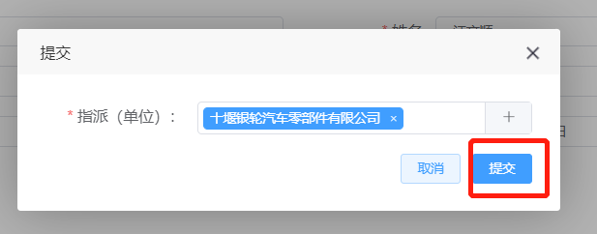

### 1.2单位（企业）审批

用人单位使用法人账号登陆平台（http://qqzx.shiyan.gov.cn/home.html），点击右上角企业名称进入企业中心，在平台首页-企业名称-企业中心-待审批菜单中对申请人提交的资料进 行审批、确认。

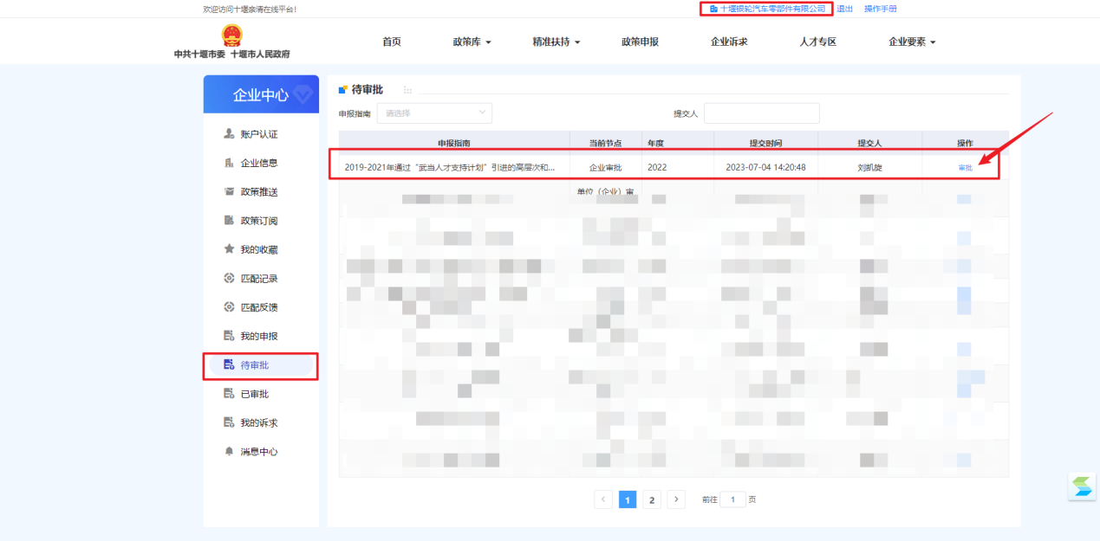

单位填写页面上提示的必填内容：金额、负责人姓名、所属区、企业性质等审批内容后，点击生成申请表，并上传“在职证明”、“工作一年表现证明”，而后在页面右上角点击“同意”后，相关的信息自动提交到对应政府单位进行审核办理。

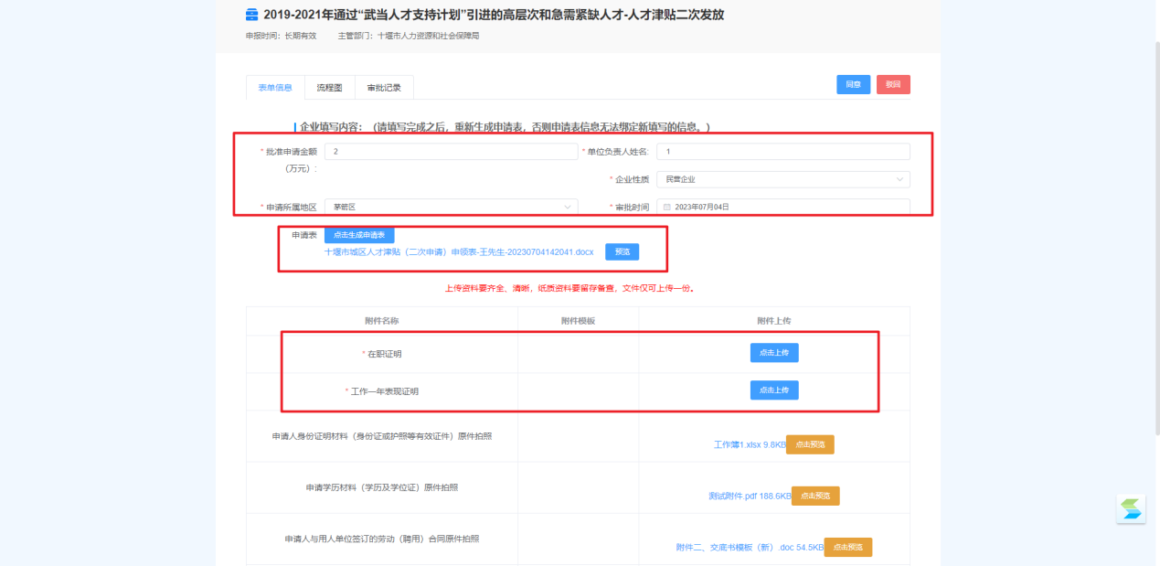按照企业性质来区分不同的审批流程，详细如下：

(1)驻市高校、市直单位审批流程：个人提交-单位审核-市人才中心初审-市人才中心复审-专技科-市人社局。

(2)茅箭区、张湾区、郧阳区、经开区企业审批流程：个人提交-单位审核-区人社局初审-区人社局复审-市人才中心初审-市人才中心复审-专技科-市人社局。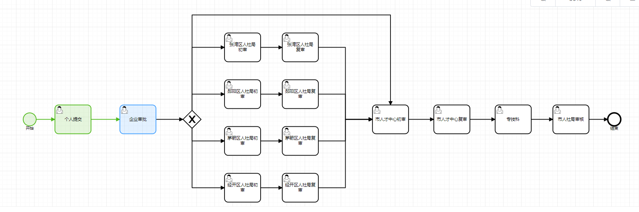

### 1.3审核办理

各区人社局、市人才中心、专技科、市人社局使用分配的账号登陆平台管理端（http://qqzx.shiyan.gov.cn/platform/#/login），在申报管理--待处理菜单查看申报信息材料进行审核，并填写意见生成申请表，而后点击页面右上角“同意”或“驳回”。

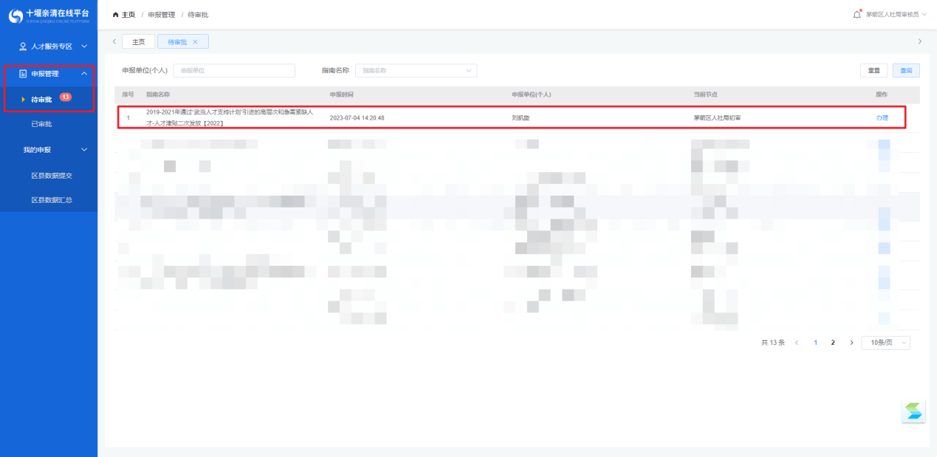

#### 1.3.1张湾区、郧阳区、茅箭区、经开区人社局初审岗

首先审核申报人上传的相关附件，确认审批信息是否正确，然后点击“点击生成申请表”后进行预览审核。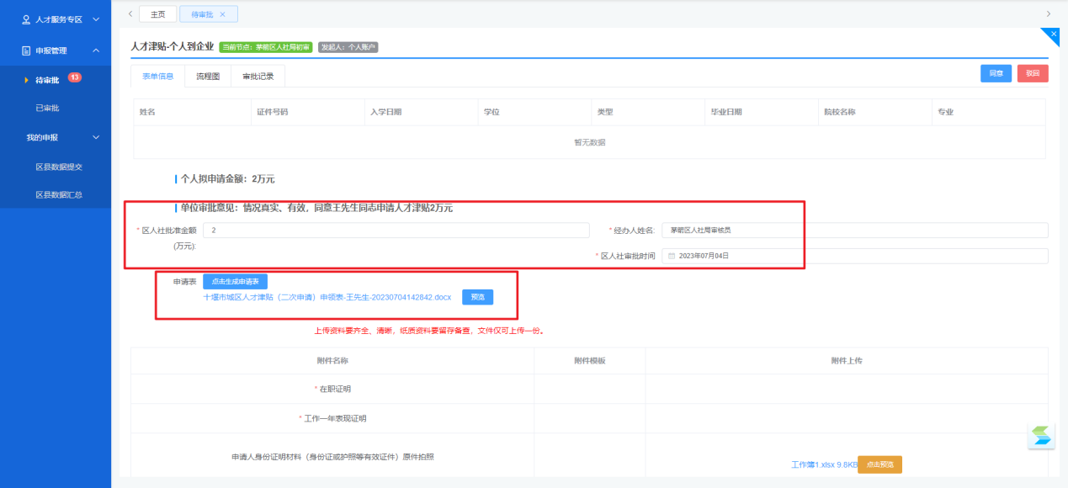

然后点击右上角“同意”即可，申报信息进入下一节点进行审批。若申报数据有问题，可点击驳回，写明驳回原因后点击提交。

#### 1.3.2张湾区、郧阳区、茅箭区、经开区人社局复审岗

首先审核申报人上传的相关附件，确认审批信息是否正确，然后点击“点击生成申请表”后进行预览审核。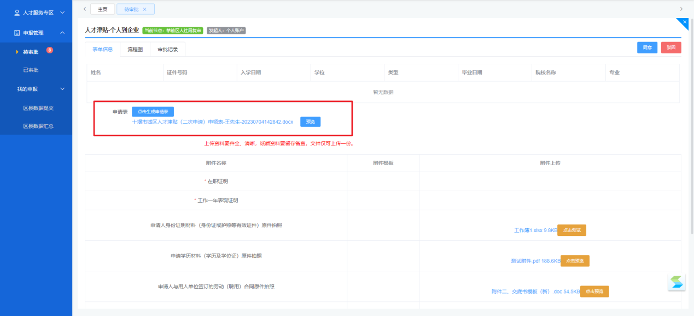

然后点击右上角“同意”即可，申报信息进入下一节点进行审批。若申报数据有问题，可点击驳回，写明驳回原因后点击提交。

#### 1.3.3市人才中心初审岗

首先审核申报人上传的相关附件，然后点击“点击生成申请表”后进行预览审核。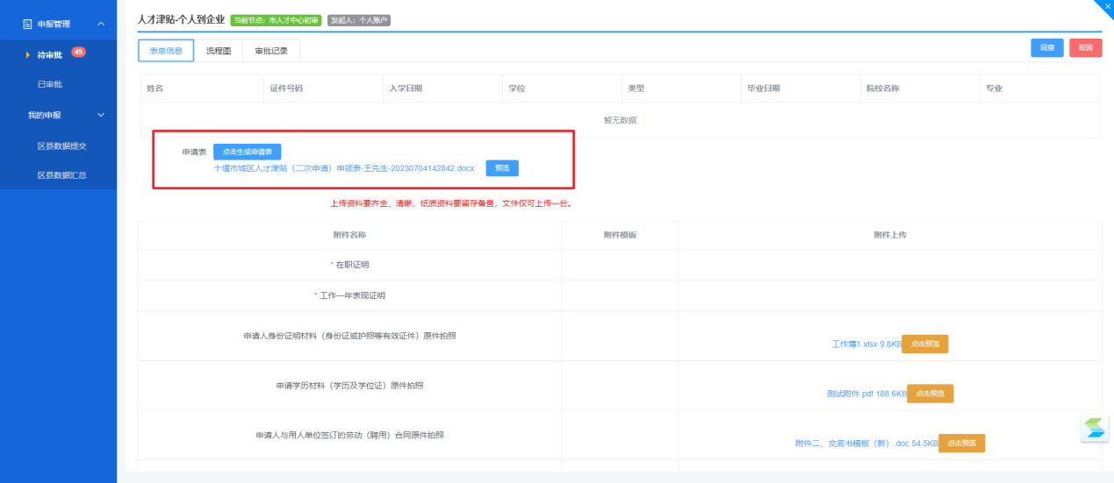

然后点击右上角“同意”即可，申报信息进入下一节点进行审批。若申报数据有问题，可点击驳回，写明驳回原因后点击提交。

#### 1.3.4市人才中心复审岗

首先审核申报人上传的相关附件，然后点击“点击生成申请表”后进行预览审核。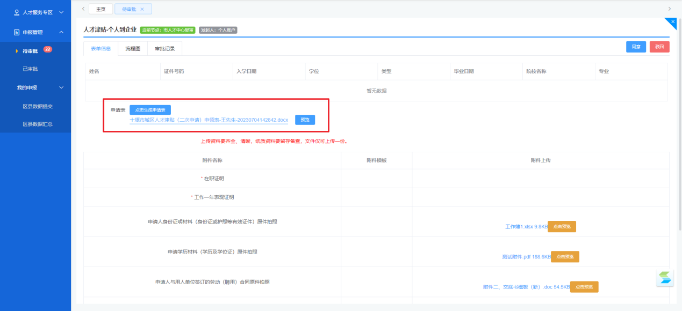

然后点击右上角“同意”即可，申报信息进入下一节点进行审批。若申报数据有问题，可点击驳回，写明驳回原因后点击提交。

#### 1.3.5专技科

首先审核申报人上传的相关附件，然后点击“点击生成申请表”后进行预览审核。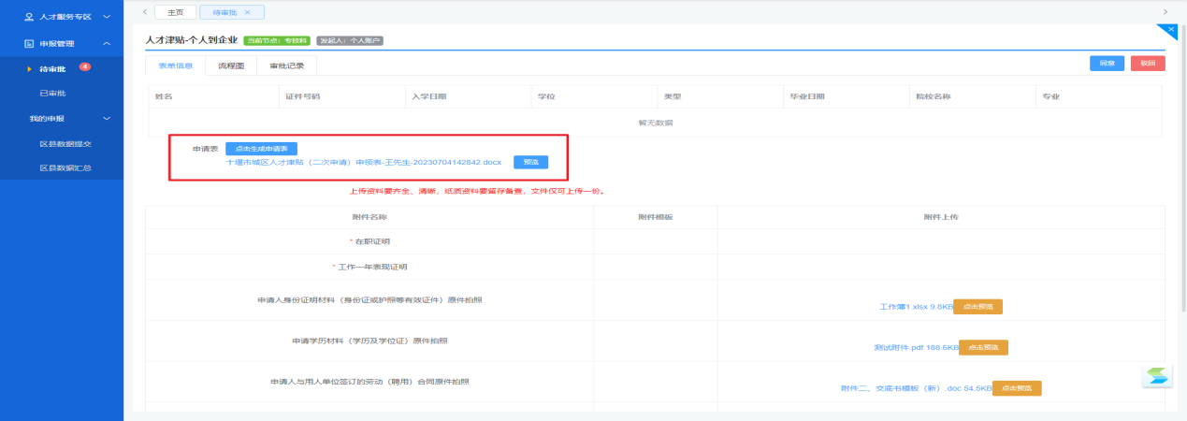

然后点击右上角“同意”即可，申报信息进入下一节点进行审批。若申报数据有问题，可点击驳回，写明驳回原因后点击提交。

#### 1.3.6市人社局审核岗

首先审核申报人上传的相关附件，确认审批信息是否正确，然后点击“点击生成申请表”后进行预览审核。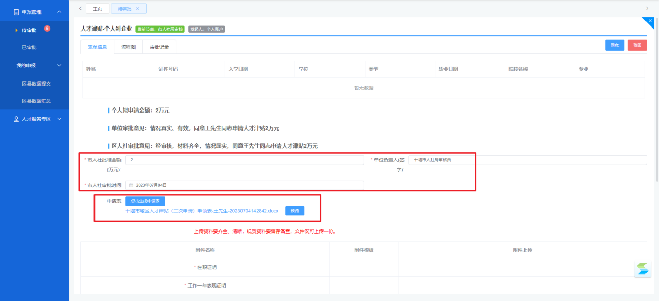

然后点击右上角“同意”即可，申报信息进入下一节点进行审批。若申报数据有问题，可点击驳回，写明驳回原因后点击提交。